**Örnek Proje**

**Rasperry Pi Kullanarak Web Kontrollü Robotik Araba**

**Giriş**

Bu proje Web üzerinden kontrol edilebilen bir aracın tasarımıdır. Rasperry pi ve bir web kamerası kullanarak bir web kontrollü gözetim robotik araba inşa edilmiştir. Bu, birçok yapılandırılabilir seçeneğe sahip ve birkaç saat içinde kurulabilen kullanışlı ve ucuz bir güvenlik ve casusluk amacıyla kullanılabilecek bir araç olabilir. Bu IoT Projesinde, bu Robotik arabayı oluşturmak için ağırlıklı olarak Raspberry Pi, USB web kamera ve Robot şaseli iki DC motor kullanılmıştır.

Projede, üzerinde canlı video yayını alacağımız bir web kamerası bulunmaktadır. Buradaki önemli kısım, bu robotu internet üzerinden bir web tarayıcısından kontrol edebilmemiz ve hareket ettirebilmemizdir. Web sayfası kullanılarak kontrol edilebildiği için, Mobil'de web sayfası kullanılarak da kontrol edilebileceği anlamına gelir. Robotu herhangi bir yönde hareket ettirebildiğimiz Sol, Sağ, İleri, Geriye Bağlantıları içeren HTML'de bir web sayfası oluşturulmuştur. Burada USB kameradan canlı Video yayını almak için “Motion” kullanılmıştır. Sonraki bölümünde ayrıntılı olarak açıklanan Robotu hareket ettirmek için python kullanarak web sayfasından Raspberry Pi komutlarını göndermek için “Flask” kullanılmıştır. Raspberry Pi kurulumumuzda Raspbian Jessie OS var.

**Gerekli Donanım Bileşenleri**

**1.** 1 adet Rasperry pi

**2.** 1 adet Web Camera

**3.** 1 adet Robotik araba

**4.** 1 adet Motor Driver IC L293D

**5.** 2 adet DC Motors.

**Gerekli Yazılım Bileşenleri**

1. Raspbian Jessie OS (www.raspbian.org)
2. Motion ([www.motion.org](http://www.motion.org))
3. Flesk (www.flesk.org)

**Kullanılan Bileşenlerin Özellikleri**

1. Rasperry pi 3; Çok kısa bir Rasperry pi tanıtımı. Kısaca bir açıklama ürün tanıtımı 2 mi 3 mü kullanıldı vs.
2. Web Camera; Bu ürün şuradan temin ettik vs. (www.urunadi.com/webcamera.htm)
3. Robotik araba; Bu ürün şuradan temin ettik vs. ([www.robotikaraba.com/xyz.htm](http://www.robotikaraba.com/xyz.htm)) bu adreste bulursunuz vs.
4. Motor Driver IC L293D; b projede niye kullandınız.
5. DC Motors; nereden temin ederiz amacı nedir.

**Şematik Çizimi**

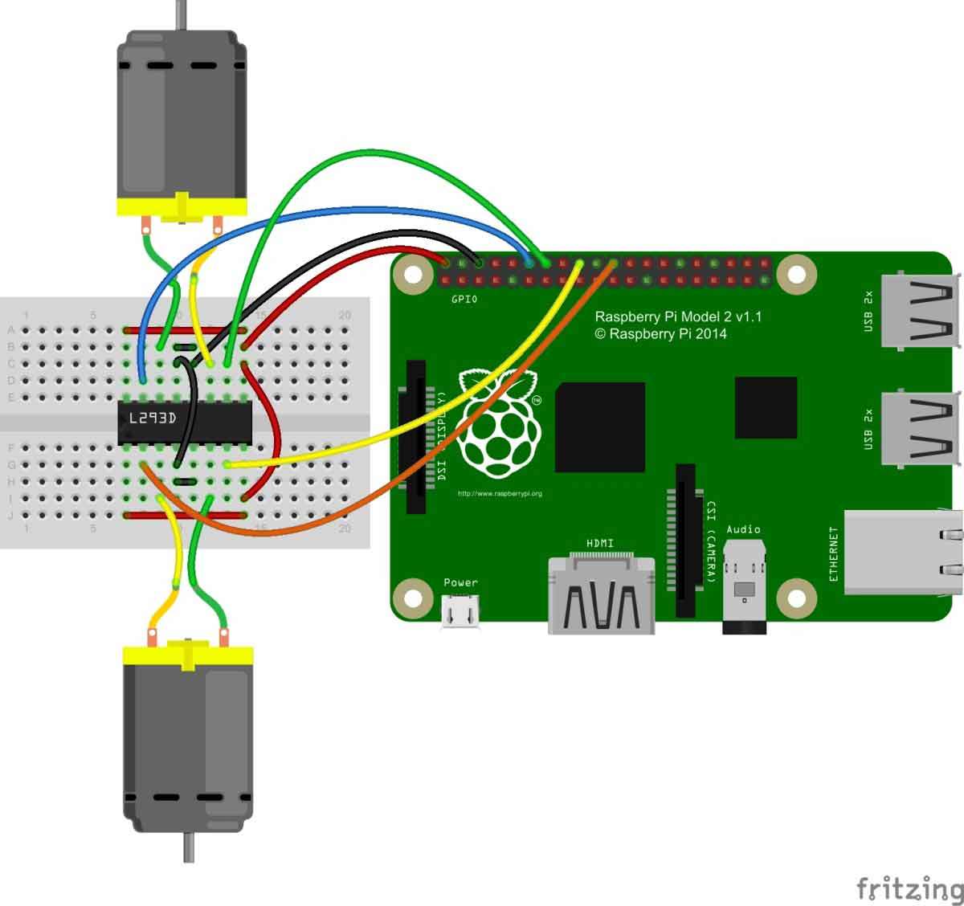

Şematikçizim.png

Bütün resimler, isimleri ile Word dosyası haricinde ayrıca verilecektir.

**Yapım Aşamaları**

**Motion Kurulumu**

Motion (Surveillance Software), Linux için geliştirilmiş ücretsiz, açık kaynaklı hareket dedektörü CCTV yazılımıdır. Hareket algılar ve video kaydetmeye başlar. Raspberry Pi'nizde ‘Motion’ kuruluysa, Raspberry Pi'nizi sihirli bir şekilde bir Güvenlik Kamerasına dönüştürebilirsiniz. Canlı video yayını almak, timelapse videoları yapmak ve düzenli aralıklarla anlık görüntü çekmek için kullanılır. Videoyu Hareket algıladığında veya görünüm alanında herhangi bir rahatsızlık algıladığında kaydeder ve kaydeder. Canlı Video yayını, port ile birlikte Pi'nin IP adresini girerek web tarayıcısında izlenebilir.

**Adım 1:** İlk olarak Raspberry Pi'deki Raspbian OS'yi güncellemek için aşağıdaki komutu çalıştırın:

sudo apt-get update

**2. Adım:** Daha sonra aşağıdaki komutu kullanarak "**Motion**" Kitaplığı'nı yükleyin:

sudo apt-get install motion

**3. Adım:** Şimdi, Motion daemon'unu, dosyayı düzenleyerek: / etc / default / motion olarak ayarlayın ve böylece her zaman çalışacaktır. Aşağıda verilen gibi ‘nano’ editörünü ‘sudo’ kullanarak düzenleyin:

sudo nano /etc/default/motion

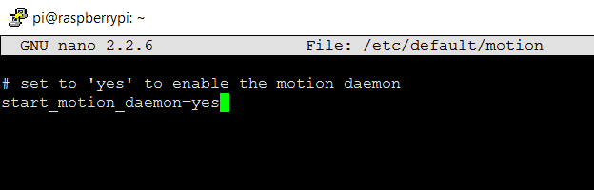

**Ekrangoruntusu.png**

**Web Sayfası üzerinden Robotu Denetlemek İçin Raspberry Pi'deki Flask Kurulumu:**

Burada, ağ üzerinden Robotu kontrol etmek için web sayfasından Raspberry Pi komutlarını göndermenin bir yolunu sunan Flask kullanarak bir web sunucusu oluşturduk. Flask, python scriptlerimizi bir web sayfası üzerinden çalıştırmamıza izin verir ve Raspberry Pi'den web tarayıcısına veri gönderebilir ve alabiliriz. Flask, Python için bir mikro çerçevedir. Bu araç, dahili geliştirme sunucusuna ve hata ayıklayıcısına, tümleşik birim sınama desteğine, güvenli tanımlama bilgileri desteğine ve kullanımı kolay olan Unicode tabanlı olup, bu şeyler hobi için yararlıdır.

Verilen komutla Raspberry Pi'ye bir flask destek paketi kurun:

$ pip install Flask

Flask'ı aşağıdaki şekilde programımızda içe aktararak kullanabiliriz:

from flask import Flask

from flask import Flask, render_template, request

**Web sayfası için HTML kodu:**

Robot'u web tarayıcısından hareket ettirmek için kontrol bağlantılarını (Sol, Sağ, İleri, Geri) görüntülemek için HTML dili kullanarak bir web sayfası oluşturduk. Python Programımızdaki işlevleri çağırmak için jQuery komut dosyasını kullandık. Robotu Sol, Sağ, İleri, Geriye hareket ettirmek ve durdurmak için Python Kodunda beş fonksiyon vardır. Komple Python Kodu sonunda verilmiştir. Bu fonksiyonlar web sayfasındaki Kontrol Bağlantıları tıklanarak çalıştırılacak ve tıklanan linke bağlı olarak motorlar hareket edecektir. Burada, kodun tıklanarak ve tutulurken Robotun belirli bir yönde hareket edeceği şekilde kod yazılmıştır ve robotu bırakacağımız anda Robot duracaktır. JQuery dahil olmak üzere web sayfası için HTML kodu aşağıdadır:

<html>

<head>

<script src="https://ajax.googleapis.com/ajax/libs/jquery/3.1.1/jquery.min.js"></script>

</head>

<body>

<img src="http://192.168.43.199:8081" /> <!--Enter the IP Address of your Raspberry Pi-->

<div style="float:right">

</div>

<div style=" height:400px; width:300px; float:right;">

<center>

<h1><span style="color:#5C5C5C;">Circuit</span><span style="color:#139442"> Digest</span></h1>

<h2>Surveillance Robot</h2><br><br>

<a href="#" id="up" style="font-size:30px;text-decoration:none;"> &#x1F881;&#x1F881;<br>Forward</a><br><br></center>

<a href="#" id="left" style="font-size:30px;text-decoration:none;"> &#x1F880;&#x1F880;Left</a>&nbsp;&nbsp;&nbsp;&nbsp;&nbsp;&nbsp;&nbsp;&nbsp;

<a href="#" id="right" style="font-size:30px; text-decoration:none;"> Right &#x1F882;&#x1F882;</a><br><br>

<center><a href="#" id="down" style="font-size:30px;text-decoration:none;"> Backward<br> &#x1F883;&#x1F883;</a></center>

</div>

<script>

$( document ).ready(function(){

$("#down").on("mousedown", function() {

$.get('/down_side');

}).on('mouseup', function() {

$.get('/stop');

});

$("#up").on("mousedown", function() {

$.get('/up_side');

}).on('mouseup', function() {

$.get('/stop');

});

$("#left").on("mousedown", function() {

$.get('/left_side');

}).on('mouseup', function() {

$.get('/stop');

});

$("#right").on("mousedown", function() {

$.get('/right_side');

}).on('mouseup', function() {

$.get('/stop');

});

});

</script>

</body>

</html>

**Python Kodu**

from flask import Flask from flask import render_template, request import RPi.GPIO as GPIO import time

app = Flask(__name__)

m11=18 m12=23 m21=24 m22=25

GPIO.setwarnings(False) GPIO.setmode(GPIO.BCM) GPIO.setup(m11, GPIO.OUT) GPIO.setup(m12, GPIO.OUT) GPIO.setup(m21, GPIO.OUT) GPIO.setup(m22, GPIO.OUT) GPIO.output(m11 , 0) GPIO.output(m12 , 0) GPIO.output(m21, 0) GPIO.output(m22, 0) print "DOne"

**Kaynak Kodu**

Buradaki proje resimlerine, videolarına (kısa bir video koyunuz) ve kaynak koduna <https://github.com/hyuce> adresinden erişilebilir.

**Nasıl Kullanılır**

Bu Gözetim Robotunu Çalıştırma ve Çalıştırma çok kolaydır. Bir python dosyası (.py uzantılı) oluşturun ve aşağıdaki kodu kopyalayıp Raspberry Pi'nize kaydedin. Daha sonra HTML dosyasını yukarıda açıklandığı gibi şablon klasörüne koyun. HTML dosyasındaki IP adresini değiştirmeyi unutmayın.

Sonra aşağıdaki komutu kullanarak Python kodunu çalıştırın:

python name_of_file.py

Ardından, Rasperry Pi IP adresinizi http://192.168.43.199:5010 gibi bağlantı noktası 5010 ile açın (tekrar IP adresinizi adresinizle değiştirin). Şimdi dört robot kontrol bağlantısı ve canlı video akışı olan web sayfasını göreceksiniz. Kullanıcı, bağlantıları tıklayıp tutarak robotu kontrol edebilir. Kullanıcı bağlantıları tıklar ve tutarsa, robot tıklanan bağlantıya göre hareket eder ve kullanıcı bağlantıyı ne zaman serbest bırakırsa robot otomatik olarak durur.

**Proje Resimleri**

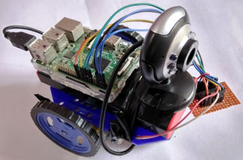

**Ekran Görüntüleri**

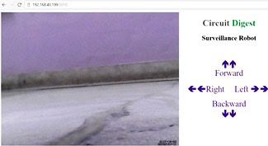

**PCB (eğer bir PCB tasarladı iseniz)**

PCB görüntüleri

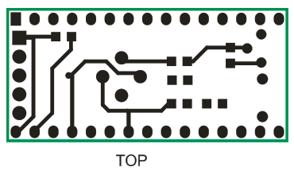

**Öneriler**

Bu proje şu şekilde geliştirilebilir vs….